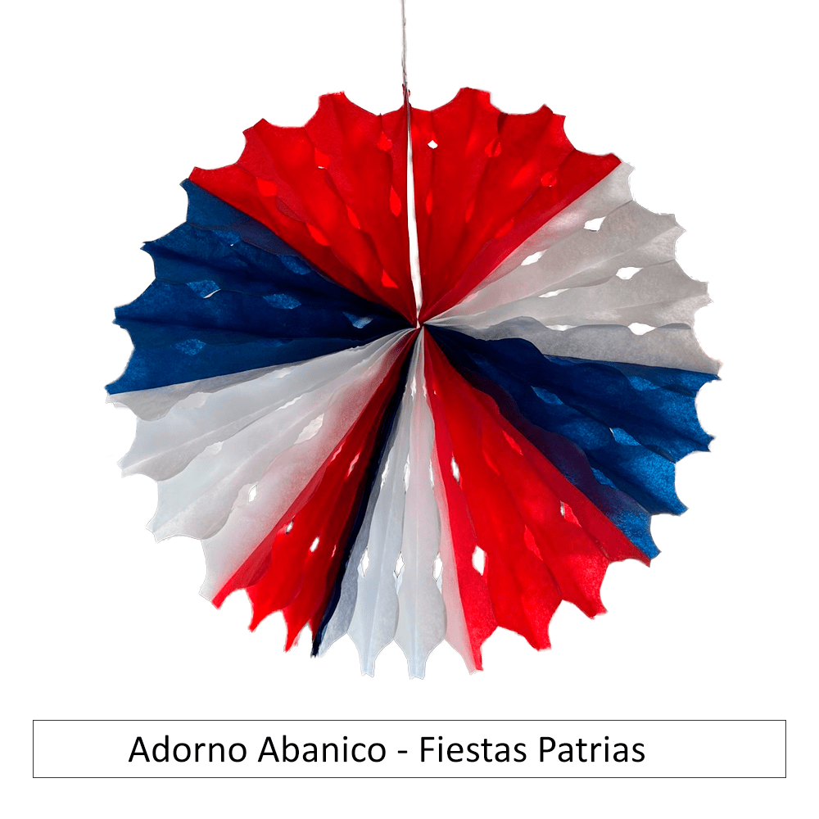

**Formulario de Inscripción Concurso de Declamación Dieciochera**

**Nombre del Establecimiento:** ________________________________________  
**Fecha del concurso:** __________________________

**Datos del participante**

* **Nombre completo:** _______________________________________________
* **Curso:** _________________________ **Edad:** _______ años
* **Categoría:**  
  ☐ 1º a 4º Básico  
  ☐ 5º a 8º Básico  
  ☐ 1º a 4º Medio

**Información de la declamación**

* **Título de la obra:** _____________________________________________
* **Autor(a):** _____________________________________________
* **Tipo de obra:**  
  ☐ Poema tradicional chileno  
  ☐ Creación propia

**Compromiso de participación**

Declaro que la obra será declamada de memoria y que cumpliré con las bases del concurso.  
Acepto ser evaluado/a según los criterios establecidos y participar con vestimenta acorde a la ocasión.

**Firma del participante:** ________________________

**Firma del apoderado/a:** ________________________

**Fecha de inscripción:** ____ / ____ / _______

**Firma encargado/a del concurso:** _______________________